SINR：临界信干比
RSRPo：通信最小信号强度
RSRP：信号强度
：覆盖率
- 自配置（前提：所有AP的功率都为P，求出最优的P，所有基站的位置按正六边形排列，并且满足两基站最小距离大于等于do)
路损模型：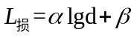
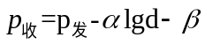
- 求do（两个基站之间的最小距离，保证信干比满足条件）

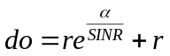
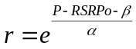
- 覆盖率
- 假设AP的功率都为P,根据大数据得出了，最佳的P一般在48dB到50dB之间，所以以0.1为单元，带入试出满足覆盖率的功率集合，循环每一个小格
- 每个小格为圆心，额定半径r为半径寻找基站
- 半径内每个基站对该小格计算信号强度
- 在半径内所有基站对该小格算的信号强度中选出最大的信号强度RSRP
- 如果RSRPRSRPo,此时该小格有效覆盖，计入N
- 循环结束，满足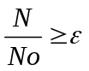条件的功率P放入输出集合中
- 能效比（自配置在满足覆盖率的条件下，找一个让能效比最大的功率）
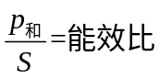，在第二步的基础上，在输出集合里找一个最大能效比的功率P
- 信干比（自配置在满足覆盖率的条件下，找一个让平均信干比最大的功率）
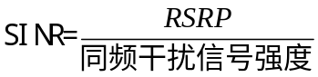，在第二步的基础上，在输出集合里找一个平均信干比最大的功率
- 自优化
每个用户通过app都会向服务器提交参数：接受功率，网速，信干比
- 欠覆盖自优化
当一个用户的接受功率小于110dB的时候，就认为这个用户不能正常通信，该用户不满意。
当某一个AP下所有用户中不满意的用户达到一定比例时就促发欠覆盖自优化。
假设用户不满意度达到20%，触发欠覆盖自优化，调整AP的功率使系统恢复正常。
- 干扰自优化
当一个用户的信干比小于10时，该用户无法正常通信，该用户不满意。
当某一个AP下所有用户中不满意的用户达到一定比例时就促发干扰自优化。
假设用户不满意度达到20%，触发干扰自优化，调整AP的功率和信道使系统恢复正常。
- 容量自优化
所有的AP都有网络容量的上限
- 先计算每个AP下的所有用户网速加起来的吞吐量
- 然后比较总吞吐量与AP网络容量上限，如果总吞吐量大于网络容量上限，那么该AP容量超载，促发容量自优化
- 挑选超载AP下信号强度最弱的用户为目标，提醒他切换到另一个AP，并传给他信息（其它AP的信号强度已经网络容量的剩余量）
- 用户选择切换AP，实现容量自优化

